**MJESEČNO IZVJEŠĆE O RADU PRODUŽENOGA BORAVKA NEDELIŠĆE**

**PROSINAC 2023.**

Broj učenika: 20 (1.a – 9 učenika, 1.b – 5 učenika, 2.a – 2 učenice, 2.b – 4 učenice)

Učiteljica: Vanesa Novak

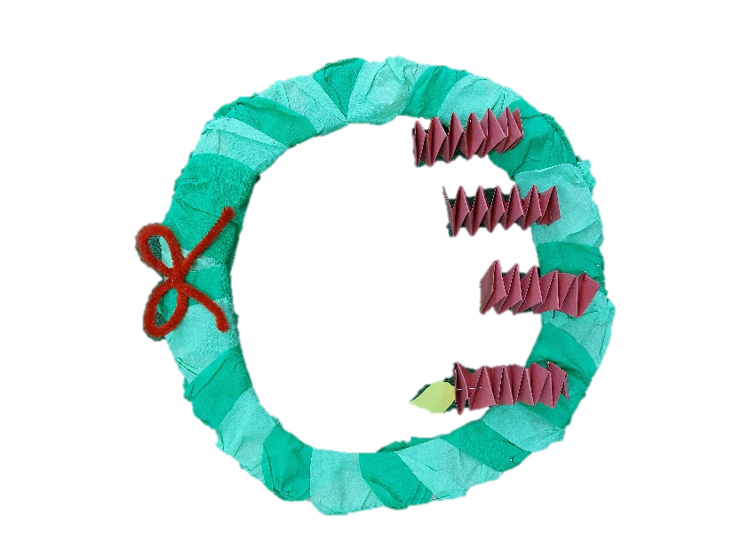

Adventski mjesec učenici su započeli izradom adventskog vijenca, odlučili su da će svaki petak paljenje svijeće obilježiti tako da zalijepe plameni jezičak na pripremljene papirnate svijeće. Međunarodni dan banaka potaknuo je razgovor o tome što banke zapravo rade, od kuda roditeljima novac i gdje se taj novac nalazi. Volontiranje je pojam kojeg su učenici upoznali povodom Svjetskog dana volontiranja. Proučili su volontersku knjižicu kao i pravila i prava volontera. Naposljetku su ilustrirali gdje bi oni voljeli volontirati te su crtež opisali i naveli razlog zašto bi volontirali na odabranom mjestu.

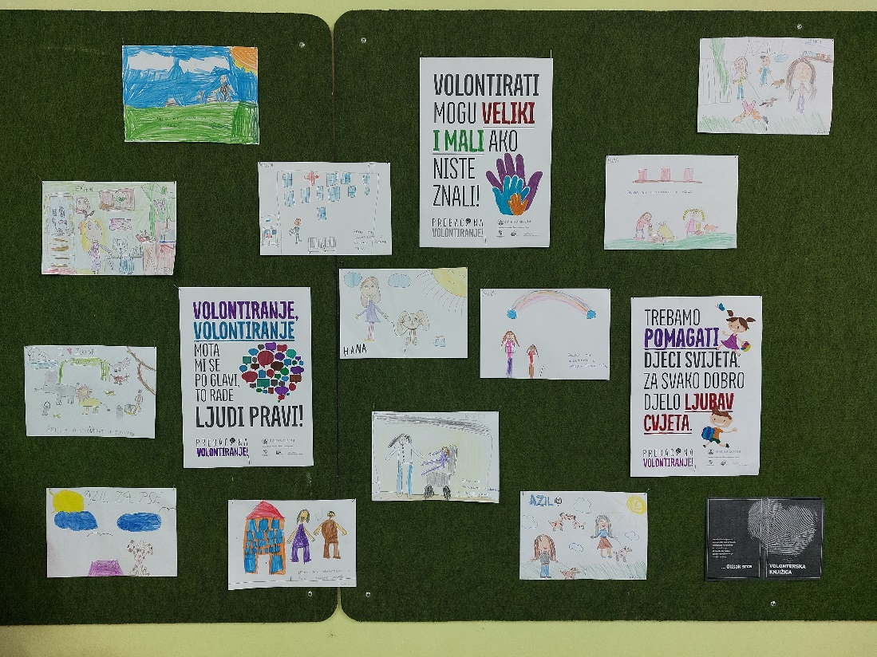

Čistih čizmica učenici su dočekali Svetog Nikolu. Naučili su i prigodne pjesme: "Pismo Svetom Nikoli" i "Pomoćnici Svetog Nikole". Učenici su se pripremali za Večer matematike kroz matematičke listiće i kvizove. Dokumentarni filmovi i razgovor pomogli su u ozbiljnijim temama, tako smo 8. prosinca obilježili Međunarodni dan osoba s invaliditetom te Svjetski dan tla. Učenici razredne nastave sudjelovali su na Sajmu rabljenih igračaka, a prikupljeni novac se donirao. Međunarodni dan planina učenici su obilježili bojankom, a obojane ilustracije krasile su razredni pano. U mjesecu studenu učenici su naučili mnogo o dječjim pravima te su vrlo lako došli do zaključka da su ona vrlo slična ljudskim pravima te su tako saznali da postoji i dan ljudskih prava.

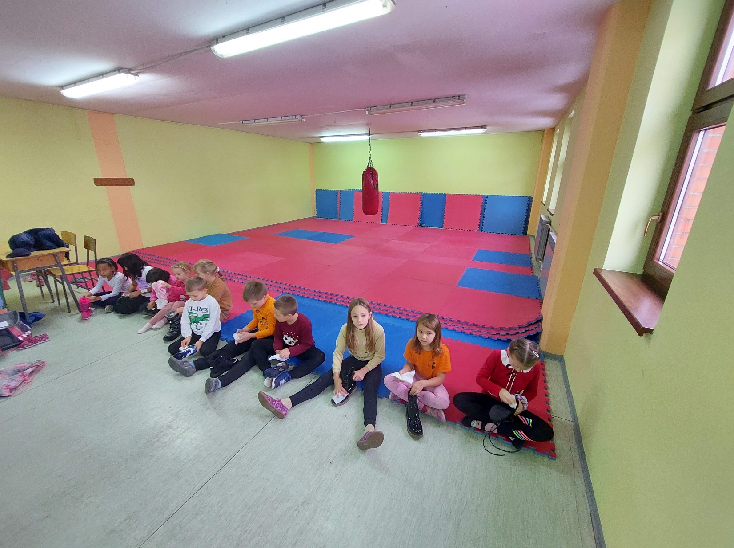

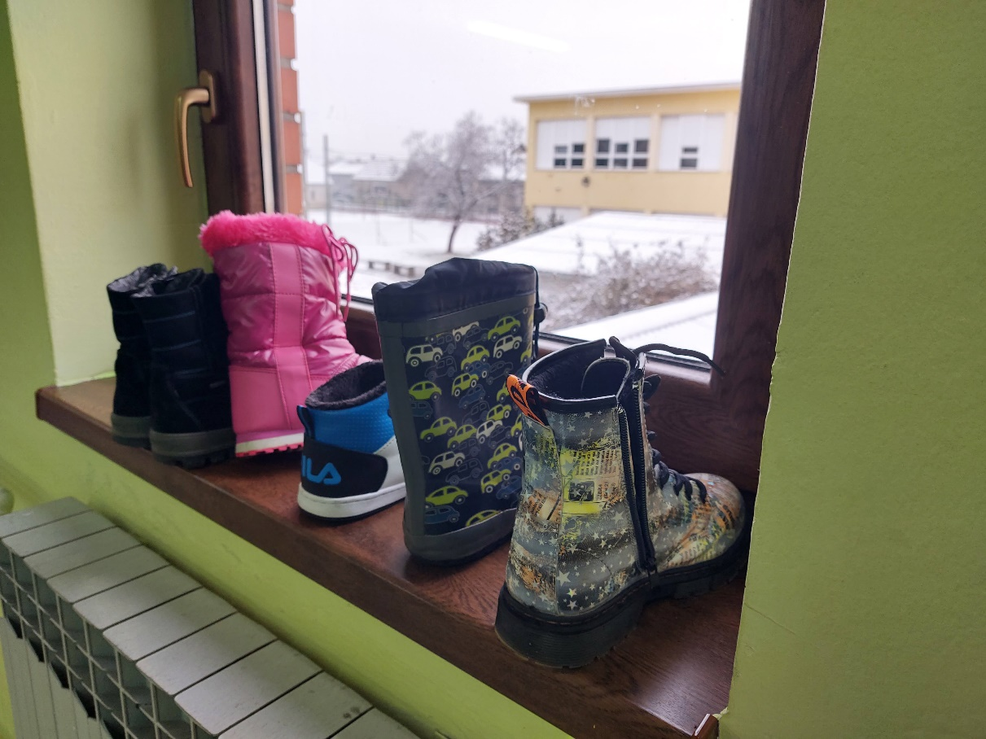

Povodom Međunarodnog dana borbe protiv plastični vrećica razgovarali smo kakve vrećice koriste kada idu u kupnju te zašto je ta tema toliko važna. Nakon razgovora pogledali su dokumentarni video o štetnosti plastike i plastičnih vrećica. Učenici su izradili drvene ukrase koje su ponudili učenicima posebnog odjela te su ih oni prodavali na Božićnom sajmu, na taj su način učenici pokazali svoju solidarnost. Djelatnicima škole učenici su čestitali Božić i novu godinu prigodnim čestitkama koje su izradili.

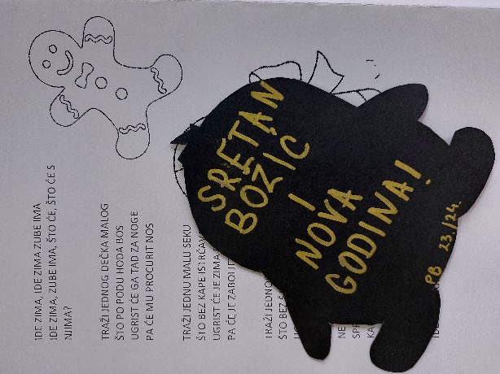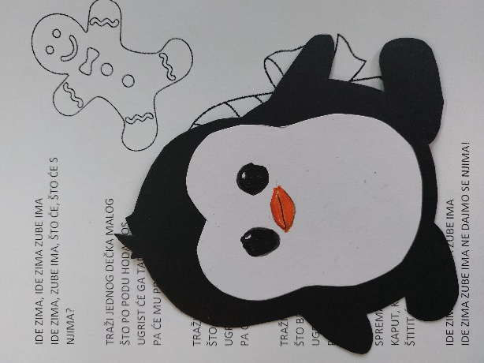

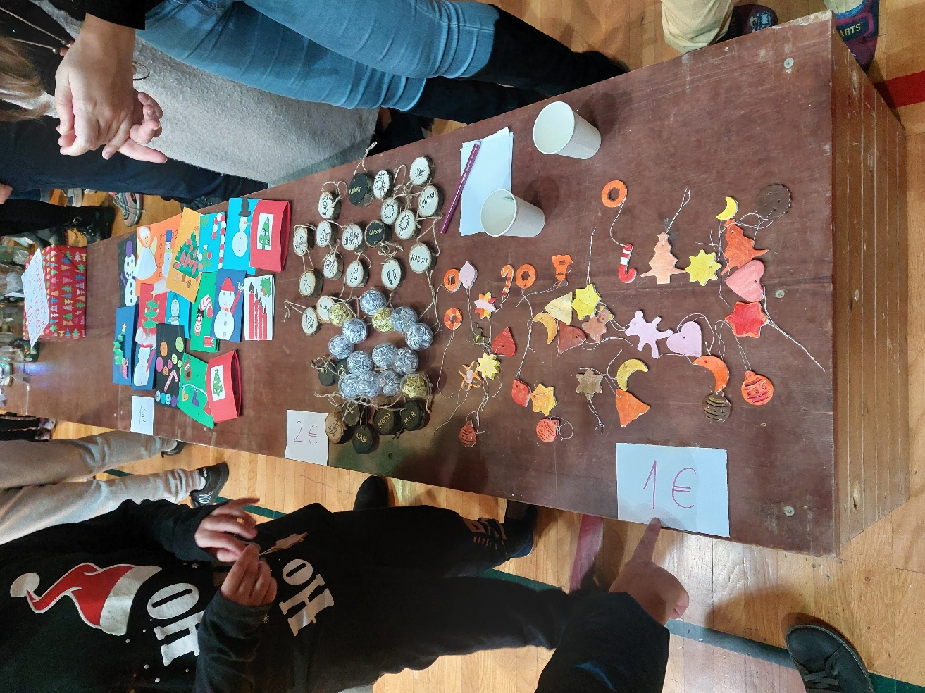

Kroz cijeli mjesec učenici su uređivali učionicu izrađujući ukrase i dekorativne materijale za pano, naravno pisali su i pismo Djedu Božićnjaku. Također, slušali su prigodne pjesme te uz njih dočekali prvi dan zime, prve pahulje, prvo grudanje i prve dane praznika.

Pjesme: "Ide zima", "Sretna zima", "Volim Božić", "Radost Božića", "Božićni dar", "Božić", "Dobre želje".

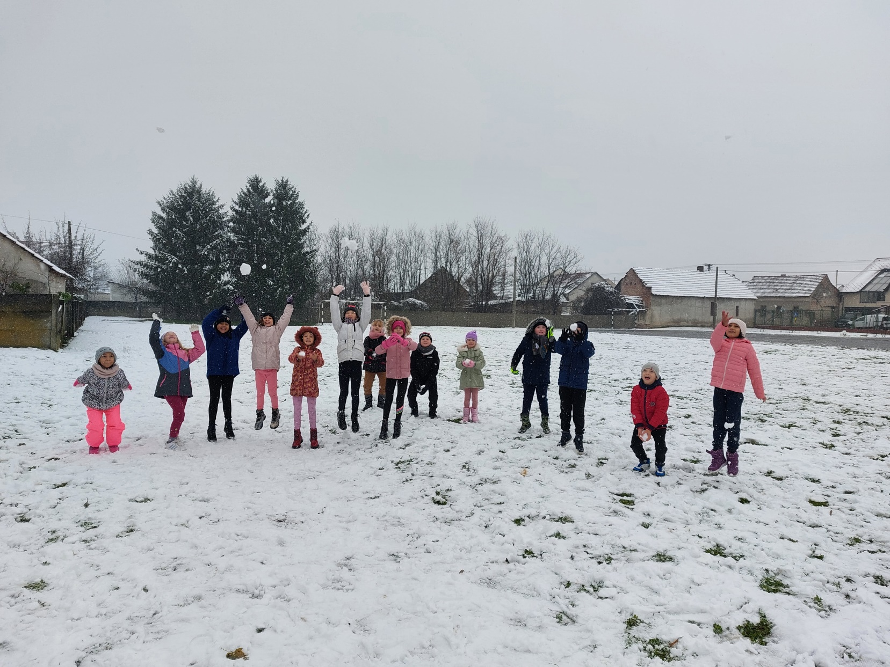

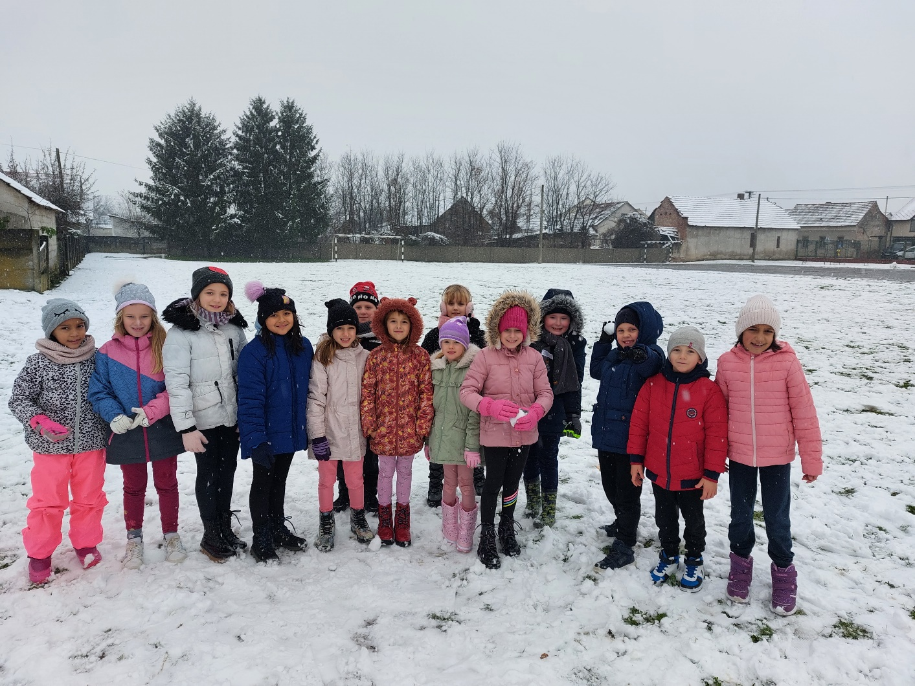

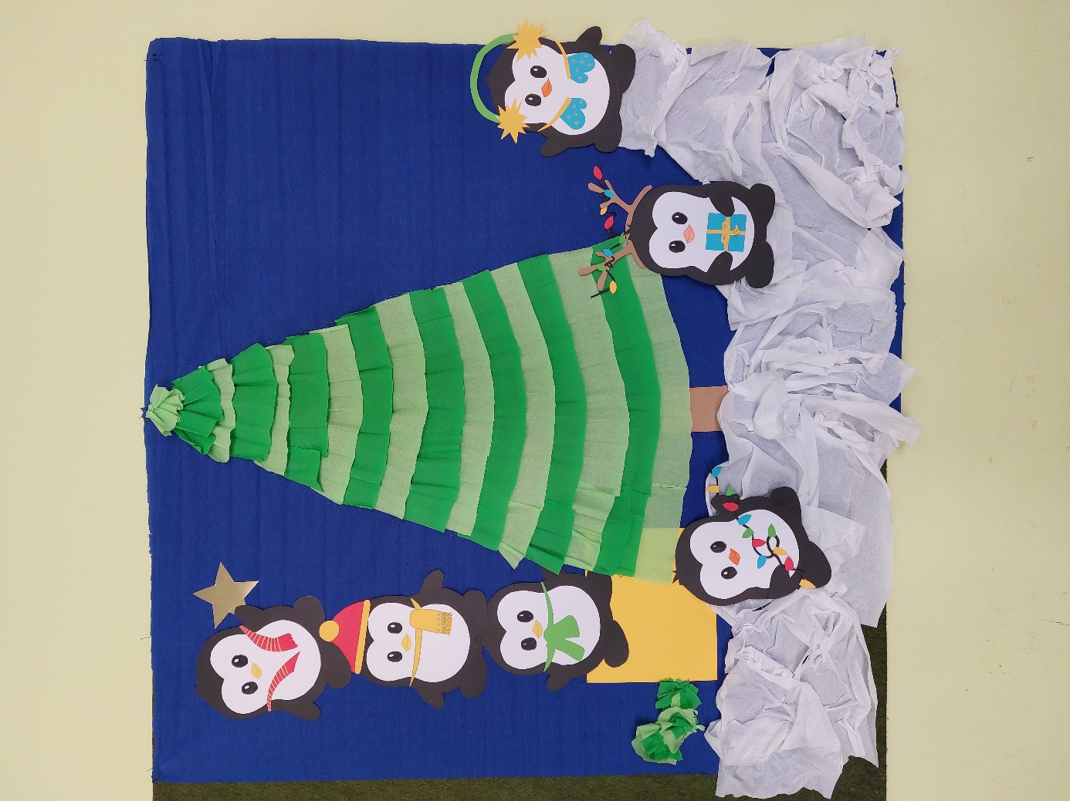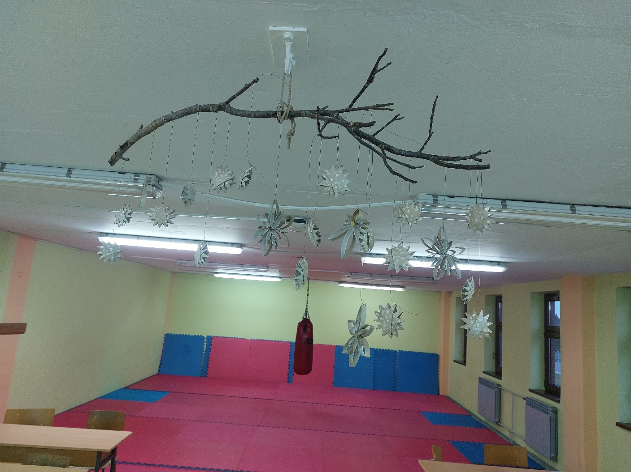

Učenici prvih razreda vježbali su pisanje dosada naučenih slova, uvježbavali su i čitanje. Svatko od njih je uz lektiru posudio u knjižnici još jednu knjigu za čitanje preko praznika. Iz Matematike vježbali su zbrajanje i oduzimanje do broja 7, a iz Prirode i društva vježbali nastavne sadržaje iz nastavne cjeline: Obitelj i dom. Učenice drugog razreda uvježbavale su pisanje pisanih slova te zbrajanje i oduzimanje do 100. Iz Prirode i društva uvježbavale su nastavne sadržaje iz nastavne cjeline: obitelj i dom te su započeli sa novim godišnjim dobom, zimom.